学科融合教学应坚持素养目标位
李昌军老师

随着教育改革的深入，核心素养的培养已成为教学的重要目标。跨学科融合教学通过整合多学科知识，培养学生综合解决问题的能力、批判性思维和社会责任感，成为实现核心素养教育的有效路径。
《课程标准》明确提出“学科素养本位”，《高考评价体系》指出“核心价值”作方向引领，“学科素养”承接核心价值引领，统摄关键能力与必备知识，“学科素养”是学科融合课程必须坚持的目标位，“素养目标”应统领融合课程全过程。学科融合教学的出现，就是为了帮助培养学生的创新能力与发展解决综合问题的能力，把不同学科的优势进行融合。基于学科融合的课堂，有利于学生深入发现学科知识的横向联系和内涵联系，实现培养目标从传授某一具体学科知识到培养学生核心素养的转换。学科融合教学应坚持素养目标位。
学科融合实际上是多学科知识、能力和价值三维度的融合。学生要学会多学科知识，还要能在复杂的社会生活情境中提出解决问题方案；创新活动要能体现批判性思维、创新能力以及全球公民意识。知识维度的整合需要建构跨学科观念结构，围绕主题，将跨学科领域的核心知识通过整合构造为概念网络，使学生获得知识体系的融会贯通，比如第15届广东全运会涉及中华豚保护、机器人敲响千年古乐、可燃冰利用等问题，学生需要探索在水文地球科学、生态科学、化学、环境保护、文化传承和保护、科技发展等多领域的知识进行学习。能力维度是培养学生在生活情境中发现问题、解决问题的能力以及反思能力，学科融合的课堂涉及两个以上的学科，学生会处在跨学科的寻求答案过程。价值维度是提升学生社会责任感以及全球意识。学生要从本国文化中学到知识，也要提升学生国际交流互鉴能力和全球视野，推动学生家国情怀、全球意识和社会责任感，塑造培养具有国际视野的复合型人才。以核心素养为切入点，突破学科壁垒的综合性课程教学，重建了传统的教学模式，为学生提供了完整的学习环境。

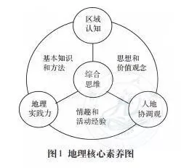
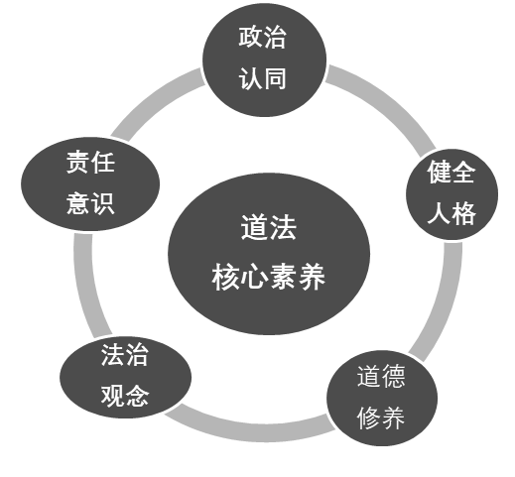
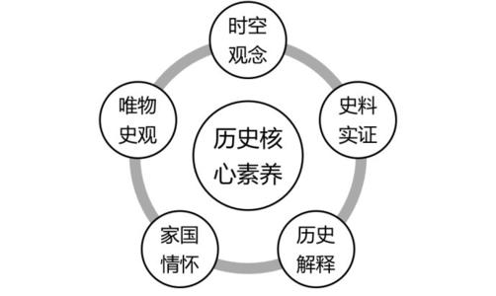

历史学科核心素养 道法学科核心素养 地理学科核心素养

